Конспект занятия для детей средней группы детского сада по духовно-нравственному воспитанию, тема: "В мире доброты"

Конспект интегрированного занятия

Возрастная группа: Средняя
Количество детей: 15
Тема: "В мире доброты".
Цель: содействие нравственному развитию детей
Задачи:
1. Углублять представление детей о доброте, как о ценном, неотъемлемом качестве человека, представления о важности и необходимости просить прощения, испытывая в этом внутреннюю потребность.
2.Совершенствовать коммуникативные навыки (умение выслушивать товарища, искренне высказывать своё мнение, проявлять доброжелательность)
3. Обучать культурному общению со сверстниками, следуя речевому этикету, побуждать к осмыслению общечеловеческих ценностей.

Интеграция образовательных областей:
социально-коммуникативное, речевое, художественно-эстетическое, познавательное.

Обеспечение занятия:
игрушки (Мишка и кукла Маша), «цветок доброты», настольно-печатная игра «Хорошие и плохие поступки», музыкальное сопровождение песня"Дорогою добра",изображение солнышка на экране (ИКТ), безопасная закрытая свеча, зернышки, семечки, живой цветок, сломанная игрушка, порванная книга, грязная чашка.

Предварительная работа:
Речевая деятельность: беседа «Добрые слова», чтение произведений художественной литературы (Г.Блошнина «Подарок», И. Тулуповой "Доброта");
изобразительная деятельность - рисование «Подарок другу»;
музыкальная деятельность - развлечение «День рождения»;
игровая деятельность - дидактические игры («Плохие и хорошие поступки», «Что кому», «Весело-грустно»), речевые игры («Добрые слова», «Назови ласково»), сюжетно-ролевая игра «Детский сад», подвижные игры («Дружочек», «Подарки», «Узнай по голосу»).

Ход совместной деятельности

Этапы | Деятельность педагога | Деятельность детей
Мотивационно – ориентировочный, организационный | Воспитатель:Ребята давайте поздороваемся. Вы знаете, что есть хорошая примета всем с утра дарить приветы. Давайте и мы так сделаем. Солнце красному...(см. пр.)  Воспитатель обращает внимание детей на Мишку и куклу, которая сидит рядом с ним: «Мишенька, с кем ты сегодня пришёл к нам в гости?»  Мишка: Это кукла Маша. Иду я сегодня по улице, и вдруг увидел куклу, которая плачет. Когда я с ней познакомился, она рассказала мне о том, что очень хочет подружиться с ребятами из детского сада, которые умеют бережно обращаться с игрушками, быть дружными, приветливыми, добрыми, внимательными друг к другу, но нигде не может найти таких детей. Я предложил кукле Маше свою помощь. Ходили мы с ней по нашему селу, заглядывали в окна детских садов, но нигде таких детей нет, а кукла Маша всё плакала и плакала, и вдруг я вспомнил, что знаю таких ребят, и поспешил с ней к вам в гости.  Воспитатель: Мишенька, ты очень хорошо сделал, что пригласил куклу Машу к нам в гости, потому что наши дети самые добрые, дружные, приветливые, внимательные друг к другу. Они расскажут кукле Маше о том, как живут в детском саду. Но мне стало совсем грустно, когда я услышала твой рассказ. Каждый новый день надо начинать хорошим настроением. А чтобы настроение было хорошим и веселым, давайте встанем в круг, возьмемся за руки, и передадим друг другу, ту искорку тепла и любви, что живет в нашем сердце. Почувствуйте, как по нашим рукам, из ладошки в ладошку, переходит доброта. Посмотрите, как искорка зажглась от наших сердец. Пусть она сопровождает вас все занятие. Улыбнемся и пожелаем друг другу доброго утра и радостного настроения. А теперь присаживайтесь на" полянку доброты". | Дети заходят в группу, под музыку "Дорогою добра", на экране изображение солнышка с улыбкой, возле него сидит  Мишка и кукла Маша.  Дети здороваются и рассматривают гостей.  Дети внимательно слушают рассказ медведя и пытаются подтвердить правильность его выбора.  Дети подтверждают рассказ педагога своими ответами.  Играет тихая музыка.  Дети встают в круг, берут в руки зажженную (безопасную) свечу и передают друг другу.  Дети улыбаются и говорят пожелания.  Дети садятся на коврик
Основной | Маша: в том детском саду, где я жила раньше, много разных игрушек, книжек, картинок, но там дети плохо обращаются с ними: не кладут их на место после игры, мешают друг другу играть, дерутся, обзываются. А у вас в группе чистота и порядок и все такие приветливые. Расскажите, пожалуйста, что нужно делать для того, чтобы в группе всегда было чисто и красиво и как быть такими добрыми ?  Воспитатель: Маша, в нашей группе тоже есть много игрушек. Ребятки, как нужно обращаться с игрушками, чтобы всем было удобно ими пользоваться? Молодцы!  А Сегодня у нас пойдет разговор о доброте. Удивительное, волшебное слово! А как вы ребята понимаете, что такое доброта?  Воспитатель:  Давайте хором повторим и внимательно вслушаемся в это слово-доброта. В давние времена, как рассказывают книги, это слово произносили мягко - доброта. Добро тебе – добро от тебя, как это верно! Ребята подумайте и скажите, о ком или о чем можно сказать «добрый»?  Воспитатель:  Добрый человек ,добрый, значит он еще какой?  Воспитатель:  А если человек недобрый, он какой?  Воспитатель:  Как вы думаете, доброту можно потрогать, есть ли у нее запах, вкус? Молодцы!  Воспитатель:  Ребята доброту можно увидеть. Увидеть в поступках, чувствах человека. А чтобы в этом убедиться, давайте вместе с Машей поиграем в игру "Хорошие и плохие поступки".  Воспитатель:  Сейчас подарите друг другу добро, улыбнитесь, посмотрите друг на друга ласковым взглядом. (Обратить внимание детей на демонстрационный материал).  Воспитатель:  Ребята, смотрите, как много здесь разных предметов- зернышки, цветок, сломанная игрушка, порванная книга, грязная чаша. Скажите, какой добрый поступок можно совершить с их помощью?  Воспитатель:  Молодцы ребята! Доброта это важное человеческое качество, которое имеет волшебные слова, вы знаете, ребята, что это за слова?  Воспитатель:  Ребята, а за что нужно извиняться?  Воспитатель:  Да ребята, нужно извиняться и просить прощения, чтобы тебя простили, не обижались. Надо помириться и тогда веселее будет играть.  Дорогие мои ребятушки, давайте встанем в круг, возьмемся за руки , и поиграем в игру « Мы с тобой одна семья».(см. пр.) | Ответы детей.  Примерные ответы детей: (после игры игрушки нужно складывать на место.)  Ответы детей.  Ответы детей:  О человеке, поступке, пути, встрече и т.д.  Дети:  Внимательный, заботливый, не жадный, ласковый.  Дети:  Злой, грубый, жадный  Дети:  Нет.  По предложению воспитателя дети раскладывают картинки на две группы: хорошие и плохие поступки и рассказывают о том, какие поступки называют хорошими, а какие – плохими.  Дети смотрят друг на друга улыбаясь, можно даже обняться.  Смотрят на выносной материал и думают.  Дети:  Зернышками накормить птичек, цветок подарить, игрушку отремонтировать, книгу подклеить, грязную чашку вымыть.  Дети:  Спасибо, пожалуйста, извините, простите, добрый день, утро и т.д.  Дети:  За плохой поступок, за обидные грубые слова.  Дети встают в круг, держась за руки, воспитатель предлагает повторять всем вместе текст и движения к нему.
Рефлексивно-оценочный этап | Воспитатель:  Друзья, вы сегодня хорошо постарались, узнали об удивительном человеческом качестве-доброте. Давайте пригласим Мишку и куклу Машу в наш круг поиграть в игру «Добрые слова». (см. пр.) Воспитатель положительно оценивает каждого участника, обращая внимание на умение говорить доброе слово с улыбкой и, глядя в глаза, благодарить за него. В конце игры он показывает детям «цветок доброты», распустившийся из бутона. Воспитатель предлагает детям подарить этот распустившийся от добрых слов детей «цветок доброты» кукле Маше и предлагает ей остаться в группе. Кукла Маша благодарит детей за подарок и, обращаясь к детям от имени воспитателя, говорит о том, что она принимает предложение детей остаться в их группе, потому что ей очень понравилось здесь, так как дети – хозяева в своей группе, умеют поддерживать в ней чистоту и порядок, хорошее настроение и теплоту отношений. Спасибо, до следующей встречи! | Дети говорят добрые слова, глядя в глаза друг другу и открывают каждый последующий лепесток.

Приложения

Приветствие

Воспитатель: Давайте поздороваемся. Вы знаете, что есть хорошая примета всем с утра дарить приветы. Давайте и мы так сделаем. Солнце красному...
Дети: Привет!
Воспитатель: Небу ясному...
Дети: Привет!
Воспитатель: Люди взрослые и малыши...
Дети: Вам привет от всей души!

Игра «Мы с тобой одна семья»

Дети встают в круг, держась за руки, воспитатель предлагает повторять всем вместе текст и движения к нему.

Мы с тобой одна семья:
Вы, мы, ты и я.
Потрогай нос соседа справа,
Потрогай нос соседа слева,
Мы с тобой - друзья!

Мы с тобой одна семья:
Вы, мы, ты и я.
Обними соседа справа,
Обними соседа слева,
Мы с тобой друзья!

Мы с тобой одна семья:
Вы, мы, ты и я.
Поцелуй соседа справа,
Поцелуй соседа слева,
Мы с тобой друзья!

Речевая игра «Добрые слова».
Воспитатель говорит сидящему рядом ребёнку доброе слово и даёт ему в руки «бутон нераспустившегося цветка», сделанный своими руками, тот передаёт его следующему со своим добрым словом. Воспитатель положительно оценивает каждого участника, обращая внимание на умение говорить доброе слово с улыбкой и, глядя в глаза, благодарить за него. В конце игры он показывает детям «цветок доброты», распустившийся из бутона.

Игра «Хорошо-плохо»
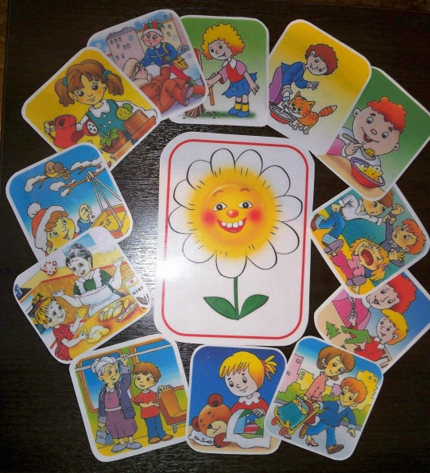

Проблема нравственного воспитания очень востребована в современном обществе. Предлагаю настольную игру «Хорошо-плохо», которую можно проводить со среднего дошкольного возраста.
Игра представляет собой картинки хороших и плохих поступков детей (скачаны на огромных просторах интернета) и изображения цветка-настроения(веселое и сердитое). Дети должны посмотреть картинки и определить, к какому цветку их поместят.
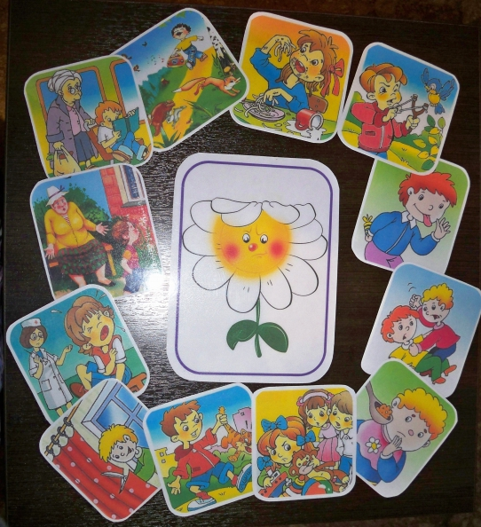

ЦЕЛЬ ИГРЫ: Развитие адекватной оценочной деятельности дошкольников, направленной на анализ собственного поведения и поступков окружающих людей, умение оценивать положительные и отрицательные поступки и анализировать их.

Ход ИГРЫ:
- Воспитатель удивляется: Посмотрите, какая чудесная коробочка. Интересно, что же в ней? Давайте, посмотрим? (В коробке картинки). Здесь картинки и цветы: веселые и сердитые. Давайте покажем, какое выражение лица здесь нарисовано. (Дети «улыбаются» и«сердятся»)
Сейчас я каждому дам картинку, вы посмотрите и подумаете, хороший это поступок или плохой. Картинку с хорошим поступком вы положите к цветочку…. какому? (веселому, доброму) А почему? А с плохим поступком? (сердитому). Договорились? Не забывайте объяснять свой выбор. (Дети получают картинки с изображениями хороших и плохих поступков, помещают их к соответствующим цветочкам и объясняют свой выбор).

